- 确认取消框弹出后不能点击

模态窗口存在时有时弹出窗口点击无反应，比如确认弹框，
LayoutEditor里有一项是“AllowModalStateClick”，把它设为true就可以了，字面意思就是允许在模态窗口存在时响应点击。

- 定义协议时tolua的值（1,2,3）各代表什么意思
（详细说明见mt-g客户端生成协议工具说明.docx 里“protocol tolua的含义”）
tolua=1
用于客户端向服务器发送协议，生成c++代码，并向lua注册接口
tolua=2
用于接收处理服务器协议，在c++和lua里都可以处理
tolua=3
可用于发送或接收协议的处理，只生成lua代码

- CElayoutEditor.exe生成Lua代码
选中layout文件的根窗口，会看到它有两个属性
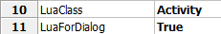
LuaClass 生成代码所用的类名
LuaForDialog True表示它是一个窗口，False表示它是一个控件，生成的代码会不一样

所有的窗口节点都会有的属性
LuaMemeberName 在lua里取该窗口时所使用的名字，有这个名字的界面元素会加到lua代码里

对于按钮还有一个定义事件的属性
LuaEventOnClicked 会在代码里生成该按钮的回调函数，对应的事件是“Clicked”

属性定义好后，点工具栏的最后一个按钮选好路径后保存
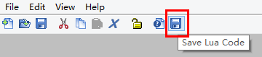

- 如何不重启程序看到修改lua代码后的效果
比如界面上有一个打开宠物界面的按钮


宠物界面对应的lua文件是petpropertydlgnew.lua。
在宠物按钮触发的函数里面加上这样一句：
debugrequire('ui.pet.petpropertydlgnew')
debugrequire会强制重新加载lua文件，上面做法的作用就是每次点击按钮就把lua文件重新加载，这样不需要重启exe就能看到修改后的效果了。
例如：

修改代码
保存脚本，把界面关闭，点击宠物按钮重新打开，就可以看到界面已变化


- 通用帮助tip控件
帮助tip控件： ui/texttip.lua

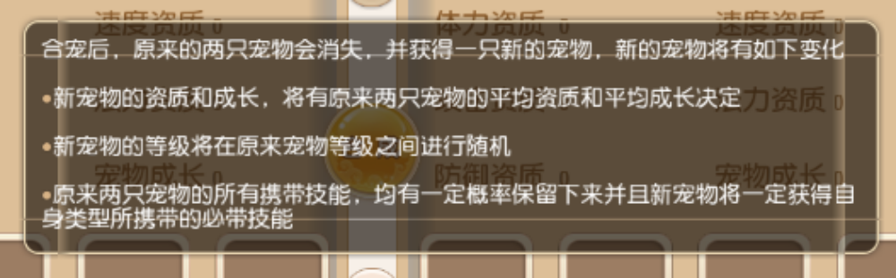

界面会根据文字自适应大小，文字在表里编辑，格式类似于：

<T t='合宠后，原来的两只宠物会消失，并获得一只新的宠物，新的宠物将有如下变化'></T><B/><T t=' '></T><B/>$dot$<T t='新宠物的资质和成长，将有原来两只宠物的平均资质和平均成长决定'></T><B/><T t=' '></T><B/>$dot$<T t='新宠物的等级将在原来宠物等级之间进行随机'></T><B/><T t=' '></T><B/>$dot$<T t='原来两只宠物的所有携带技能，均有一定概率保留下来并且新宠物将一定获得自身类型所携带的必带技能'></T>

格式说明：
文本： <T t=''></T>
换行： <B/>
圆点图： $dot$

